KARTEZIÁNSKA SÚSTAVA
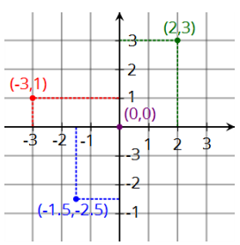
Pravouhlá (karteziánska) sústava súradníc v rovine je sústava 2 navzájom kolmých osí, ktoré majú rovnakú dĺžku jednotkových úsečiek.

Pravouhlými (karteziánskymi) súradnicami bodu v rovine je usporiadaná dvojica reálnych čísel, ktoré určujú polohu bodu vzhľadom na súradnicové osi. Poloha bodu je určená jeho súradnicami jednoznačne.
Príklady:
- Zapíš polohu bodov A, B, C, D v rovine:
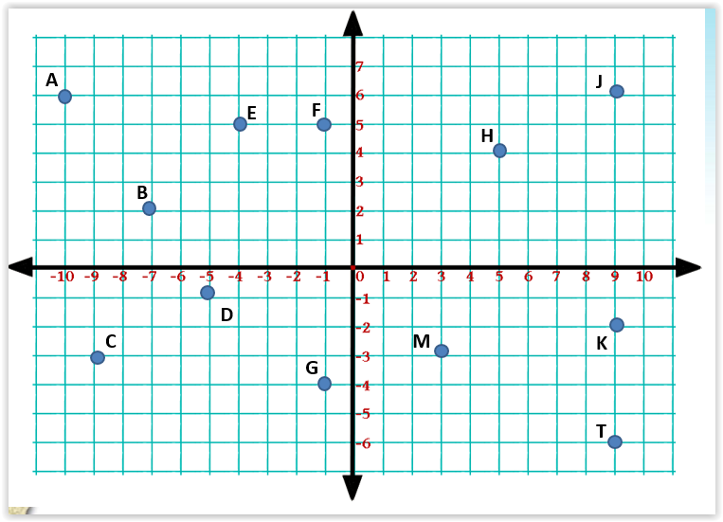

- Vyznač v karteziánskej sústave súradníc tieto body:
- A = [3,2], B = [8,4], C = [1,7], D = [0,6]

- Osovo súmerné útvary:
  - Daný je bod A= [3,5]. Napíš súradnice bodu, ktorý je s ním súmerný podľa osi x.
- Stredovo súmerné útvary:
  - Daný je bod A= [5,4]. Napíš súradnice bodu, ktorý je s ním stredovo súmerný podľa začiatku súradnicovej sústavy.
- Doplnenie súradníc bodov:
  - Dané sú body A= [-2,3], B= [1,3]. Napíš súradnice ďalších dvoch bodov tak, aby tieto body spolu tvorili vrcholy štvorca.
